INFORME EJECUTIVO PLAN DE DESARROLLO

PROYECTOS DE INVERSIÓN DE LA CONTRALORIA DE BOGOTÁ

A DICIEMBRE 31 DE 2017

GRACE SMITH RODADO YATE
DIRECTORA TÉCNICA DE PLANEACIÓN

TABLA DE CONTENIDO

PROYECTOS DE INVERSIÓN 2
SEGUIMIENTO A LOS PROYECTOS DE INVERSIÓN 5
Proyecto de Inversión No. 1194 - Fortalecimiento de la Infraestructura de Tecnologías de la Información y las Comunicaciones de la Contraloría De Bogotá D.C.: 6
Proyecto de Inversión No. 1195 - Fortalecimiento del Sistema Integrado de Gestión y de la Capacidad Institucional 6
Proyecto de Inversión No. 1196 - Fortalecimiento al Mejoramiento de la Infraestructura Física: 8
Proyecto de Inversión No. 1199 - Fortalecimiento del Control Social a la Gestión Pública: 9
CONCLUSIONES PROYECTOS DE INVERSIÓN VIGENCIA 2017 12

PROYECTOS DE INVERSIÓN

Dentro del Proceso de Direccionamiento Estratégico, la Dirección de Planeación realiza las actividades de formulación y seguimiento de los Proyectos de Inversión de la Contraloría de Bogotá D.C., en coordinación con las dependencias responsables de la ejecución de los mismos, así como los trámites para la programación del presupuesto de inversión, de conformidad con los planes y programas de mediano y largo plazo.

Con el propósito de financiar y dar cumplimiento a los compromisos definidos en materia de inversión en el Plan Institucional 2016 –2020 “Una Contraloría Aliada con Bogotá”, la Contraloría de Bogotá D.C. tiene inscritos cuatro (4) proyectos en el Banco de Proyectos que administra la Secretaria Distrital de Planeación – SDP, con la siguiente denominación: No.1194 - Fortalecimiento de la Infraestructura de Tecnologías de la información y las comunicaciones de la Contraloría de Bogotá D.C.; No.1195 – Fortalecimiento del Sistema Integrado de Gestión y de la Capacidad Institucional; No. 1196 – Fortalecimiento al Mejoramiento de la Infraestructura Física y el No. 1199 – Fortalecimiento del Control Social a la Gestión Pública.

El total de los recursos de inversión asignados en el cuatrienio 2016-2020 es de $49.856 millones de pesos, de los cuales a diciembre 31 del 2017 se ejecutaron $16.695 millones, que equivalen al 33% ejecutado. La ejecución por proyecto en el cuatrienio es la siguiente: para el Proyecto No. 1194 se asignaron $11.814 millones ejecutándose $3.189 millones, que equivale al 27% ejecutado, para el Proyecto No. 1195 se asignaron $19.050 millones, ejecutándose $7.606 millones, que equivale al 40%, para el Proyecto No. 1196 se asignaron 11.655 millones, ejecutándose $3.900 millones, que equivale al 33% ejecutado y al Proyecto No. 1199 se asignaron $7.337 millones, ejecutándose $2.000 millones, que equivale al 27%.

Tal como se muestra en la siguiente gráfica:

Gráfica No. 1

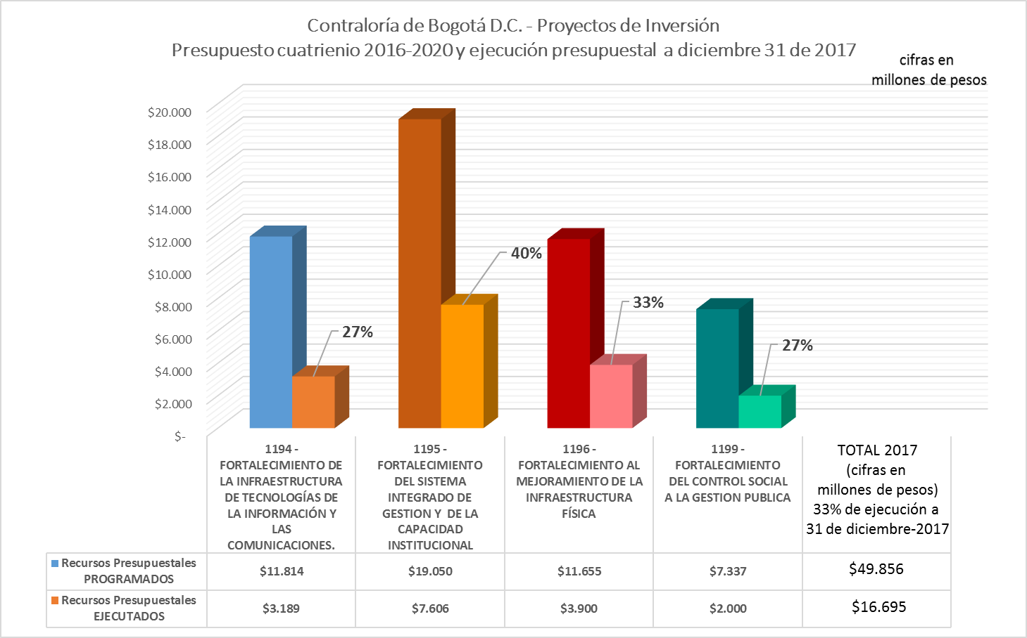

Fuente. Seguimiento proyectos de inversión.

Para la vigencia 2017, el total de los recursos de inversión asignados fue de $10.658 millones de pesos, de los cuales a diciembre 31 del 2017 se ejecutaron $9.723 millones, que equivalen al 91%. La ejecución por proyecto es la siguiente: para el Proyecto No. 1194 se asignaron $1.790 millones ejecutándose $1.773 millones, que equivale al 99% ejecutado, para el Proyecto No. 1195 se asignaron $6.413 millones, ejecutándose $6.287 millones, que equivale al 98%, para el Proyecto No. 1196 se asignaron $1.625 millones, ejecutándose $850 millones, que equivale al 52% ejecutado y al Proyecto No. 1199 se asignaron $830 millones, ejecutándose $813 millones, que equivale al 98%.

Tal como se muestra en la siguiente gráfica:

Gráfica No. 2
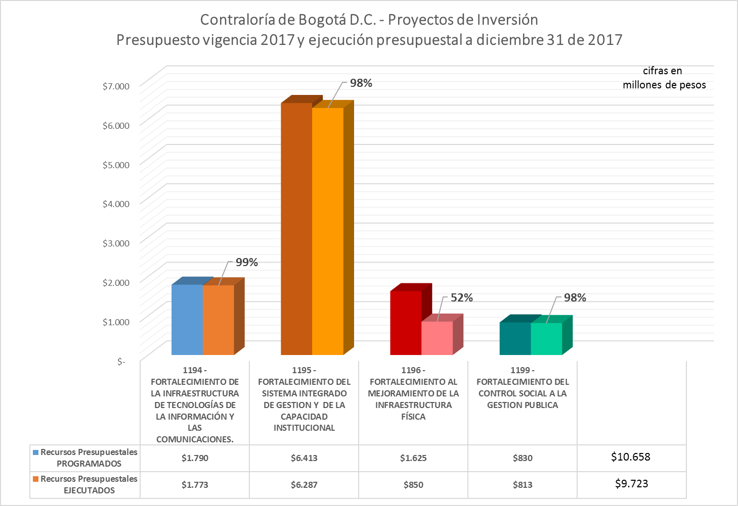

Fuente. Seguimiento proyectos de inversión

SEGUIMIENTO A LOS PROYECTOS DE INVERSIÓN

Proyecto de Inversión No. 1194 - Fortalecimiento de la Infraestructura de Tecnologías de la Información y las Comunicaciones de la Contraloría De Bogotá D.C.:

Objeto del Proyecto: Fortalecer el uso de las TIC al interior de la Contraloría de Bogotá, desarrollando las actividades necesarias que garanticen la actualización y el mantenimiento de las soluciones tecnológicas, las cuales se componen de Sistemas de información integrales, interrelacionados e información clasificada. Para lo cual se tienen establecidos los siguientes objetivos específicos:

- Optimizar el uso eficiente de la información de control fiscal.
- Establecer mecanismos de interoperabilidad entre los sistemas de información misionales y los sistemas de información de las entidades distritales sujetos de control, con el fin de mejorar los procesos de intercambio de información desde las fuentes primarias.
- Mejorar la trazabilidad de la información institucional con el fin de optimizar los flujos de información.
- Expediente electrónico Proceso de Responsabilidad Fiscal.

La siguiente tabla muestra los recursos asignados y ejecutados en la vigencia 2017, al Proyecto de Inversión No.1194 con corte a 31 de diciembre del 2017:

Cuadro No. 1. Ejecución presupuestal inversión a diciembre 31 del 2017
PROYECTO DE INVERSION 1194
FORTALECIMIENTO DE LA INFRAESTRUCTURA DE TECNOLOGÍAS DE LA INFORMACIÓN Y LAS COMUNICACIONES DE LA CONTRALORÍA DE BOGOTÁ D.C. VIGENCIA 2017
METAS | ASIGNACION PRESUPUESTAL | EJECUCION PRESUPUESTAL | % Ejecución
META 1: Diseñar e implementar Sistema Integrado de Control Fiscal. | $44.566.667 | $44.566.667 | 100,00%
META 2: Diseñar e implementar Sistema de Gestión de Seguridad de la Información. | $1.745.428.814 | $1.728.598.566 | 99,04%
TOTAL | $1.789.995.481 | $1.773.165.233 | 99,06%
Fuente: PREDIS y Dirección Administrativa y Financiera.

Proyecto de Inversión No. 1195 - Fortalecimiento del Sistema Integrado de Gestión y de la Capacidad Institucional:

Objeto del Proyecto: Fortalecer el Sistema Integrado de Gestión SIG y la Capacidad Institucional. Para lo cual se establecieron los siguientes objetivos específicos:

- Desarrollar y ejecutar estrategias para fortalecer el Sistema Integrado de Gestión, para certificar la entidad en la nueva estructura normativa NTC-ISO 9001:2015.
- Implementar y mejorar los programas del Plan Institucional de Gestión Ambiental - PIGA en todas las sedes de la Entidad, a través del manejo y uso eficiente de los recursos naturales, de manera articulada con el Plan de Gestión Ambiental del Distrito Capital, el Plan de Desarrollo Vigente y la Política Ambiental de la Entidad.
- Promover el desarrollo de estrategias destinadas a prevenir, mitigar, corregir o compensar los impactos negativos sobre el ambiente resultado del ejercicio de las actividades de la Entidad, dando continuidad a las actividades programadas en los planes de acción anuales en cumplimiento con el Plan Institucional de Gestión Ambiental - PIGA 2016-2020.
- Aplicación y actualización de los Instrumentos de Gestión de la Información Pública, como el Registro de Activos de Información, Índice de Información Clasificada y Reservada, Esquema de Publicación de la Información, Cuadro de Clasificación Documental, Programa de Gestión Documental, Tabla de Retención Documental, Tablas de Valorización Documental, Plan Institucional de Archivo, Programas específicos de Gestión Documental, entre otros.
- Implementar el Nuevo Marco Normativo Contable bajo Normas Internacionales de Contabilidad del Sector Público - NICSP, para dar cumplimiento con la regulación contable establecida por la CGN en la Resolución 533 de 2015 y en el instructivo 2 de 2015, teniendo como objetivo principal la presentación de Estados Financieros y sus revelaciones a 1 de enero de 2017 bajo los criterios del nuevo marco normativo.
- Apoyar los Procesos de Responsabilidad Fiscal próximos a prescribir en cada vigencia.
- Apoyar el proceso de Vigilancia y Control a la Gestión Fiscal.

La siguiente tabla muestra los recursos asignados y ejecutados en la presente vigencia, al Proyecto de Inversión No.1195 con corte a 31 de diciembre del 2017:

Cuadro No. 2. Ejecución presupuestal inversión a diciembre 31 de 2017
PROYECTO DE INVERSION 1195
FORTALECIMIENTO DEL SISTEMA INTEGRADO DE GESTION Y DE LA
CAPACIDAD INSTITUCIONAL VIGENCIA 2017
METAS | ASIGNACION PRESUPUESTAL | EJECUCION PRESUPUESTAL | % Ejecución
META 1: Desarrollar y ejecutar estrategias para fortalecer el Sistema Integrado de Gestión – SIG en la Contraloría de Bogotá D.C. | $69.000.000 | $68.829.740 | 99,75%
META 2: Implementar los programas ambientales establecidos en el Plan Institucional de Gestión Ambiental PIGA. | $100.000.000 | $78.307.071 | 78,31%
META 3: Intervenir 100% el acervo documental de la Contraloría de Bogotá D.C. (Identificación, Organización, Clasificación y Depuración) | $231.000.000 | $230.903.331 | 99,96%
META 4: Implementación y Seguimiento a la Transición del Nuevo Marco Normativo Contable bajo Normas Internacionales de Contabilidad del Sector Público-NICSP. | $284.000.000 | $284.000.000 | 100,00%
META 5: Apoyar el 100% de los Procesos de Responsabilidad Fiscal próximos a prescribir. | $2.396.000.000 | $2.353.006.664 | 98,21%
META 6: Apoyar el Proceso de Vigilancia y Control a la Gestión Fiscal. | $3.332.905.396 | $3.271.519.995 | 98,16%
TOTAL | $6.412.905.396 | $6.286.566.801 | 98,03%
Fuente: PREDIS y Dirección Administrativa y Financiera.
Proyecto de Inversión No. 1196 - Fortalecimiento al Mejoramiento de la Infraestructura Física:

Objeto del Proyecto: Fortalecer la capacidad institucional mediante la mejora continua de la infraestructura física y actualización del parque automotora través de la reposición con el fin de lograr el normal desarrollo de los operativos misionales que se deben cumplir en ejercicio de la labor fiscalizadora de la Entidad:

- Adecuar, las condiciones físicas de los espacios destinados a los funcionarios para el desarrollo de sus labores, dotándolos con los elementos necesarios para el eficiente y eficaz desarrollo del Control Fiscal.
- Proveer a la Contraloría de Bogotá, D.C. de los elementos logísticos necesarios para el ejercicio del Control Fiscal.
- Adquisición de 22 vehículos que conforman el Parque Automotor propiedad de la Entidad, en su mayoría por reposición.

La siguiente tabla muestra los recursos asignados y ejecutados en la presente vigencia, al Proyecto de Inversión No.1196 con corte a 31 de diciembre del 2017:

Cuadro No. 3 Ejecución presupuestal inversión a diciembre 31 de 2017
PROYECTO DE INVERSION 1196
F FORTALECIMIENTO AL MEJORAMIENTO DE LA INFRAESTRUCTURA FÍSICA
DE LA CONTRALORÍA DE BOGOTÁ D.C. VIGENCIA 2017
METAS | ASIGNACION PRESUPUESTAL | EJECUCION PRESUPUESTAL | % Ejecución
META 1: Adecuar sedes y áreas de trabajo pertenecientes a la Contraloría de Bogotá. | $825.024.320 | $52.545.720 | 6,37%
META 2: Adquirir vehículos por reposición para el ejercicio de la función de vigilancia y control a la gestión del control fiscal. | $800.000.000 | $797.368.761 | 99,67%
TOTAL | $1.625.024.320 | $849.914.481 | 52,30%
Fuente: PREDIS y Dirección Administrativa y Financiera.

Proyecto de Inversión No. 1199 - Fortalecimiento del Control Social a la Gestión Pública:

Objeto del Proyecto: Fortalecer, en el marco de una estrategia de cultura democrática, mediante acciones ciudadanas, labores de pedagogía social y formación académica y el desarrollo de estrategias mediáticas y de comunicación comunitaria, la cultura ciudadana de la vigilancia de los bienes y recursos públicos y la participación ciudadana en el control y vigilancia a la gestión pública distrital como insumo al control fiscal, de tal manera que se resalten los valores de transparencia, la ética y la moral para mejorar la relación estado-ciudadano y así contribuir a la disminución de los fenómenos de corrupción y legitimación del control fiscal en pro de la trasparencia de la gestión de las instituciones:

- Desarrollar un modelo pedagógico para informar, formar y responsabilizar a ciudadanos y ciudadanas, sobre los programas y proyectos de impacto dentro del territorio, que fortalezcan sus competencias en temas de control social y mecanismos de participación ciudadana, mediante la entrega de herramientas pedagógicas formativas e ilustrativas.
- Vincular al ejercicio del control social a la comunidad en general, ciudadanos participantes, contralores estudiantiles, líderes sociales a través de mecanismos e instrumentos de participación ciudadana y medir el grado de satisfacción respecto de la gestión institucional y los productos entregados a los clientes concejales y ciudadanos.
- Vincular ciudadanos participantes y formados por la Contraloría de Bogotá, en el ejercicio del control social, así como las organizaciones sociales y las asociaciones comunitarias en la divulgación y realización de contenidos, mediante la generación de acciones comunitarias para el ejercicio del control social articulado con el control fiscal a través de los medios locales de comunicación.
- Informar y difundir la gestión fiscal de la entidad mediante estrategias de comunicación a los ciudadanos para generar mayor conocimiento y confianza de la ciudadanía sobre el ejercicio del control fiscal y la participación conjunta por la transparencia; así como la promoción y fortalecimiento de la imagen institucional.
- Desarrollar una gestión mediante estrategias institucionales que propendan por la lucha anticorrupción en la ciudad con la participación de actores institucionales, órganos de control, expertos académicos, periodistas, grupos de interés en el marco de la gestión pública del orden distrital, nacional o internacional y beneficiarios y usuarios con el fin de construir de manera integral y articulada procesos de análisis sobre el mejoramiento de la calidad de vida e impacto de las políticas públicas en todos los ámbitos de la gestión fiscal.

La siguiente tabla muestra los recursos asignados y ejecutados en la presente vigencia, al Proyecto de Inversión No.1199 con corte a 31 de diciembre del 2017:

Cuadro No. 4 Ejecución presupuestal inversión a diciembre 31 de 2017
PROYECTO DE INVERSION 1199
FORTALECIMIENTO DEL CONTROL SOCIAL A LA GESTION PUBLICA
VIGENCIA 2017
METAS | ASIGNACION PRESUPUESTAL | EJECUCION PRESUPUESTAL | % Ejecución
META 1: Desarrollar Pedagogía Social formativa e ilustrativa, Para el ejercicio de control social y el adecuado manejo de los mecanismos e instrumentos de control social, dirigida a la comunidad estudiantil a través de los Contralores Estudiantiles y estudiantes universitarios a las organizaciones sociales y comunidad en general. | $117.106.666 | $114.106.666 | 97,44%
META 2: Realizar acciones ciudadanas especiales de acuerdo con los temas de especial interés para la ciudadanía (Audiencias públicas sectoriales, rendición de cuentas, mesas de trabajo ciudadanas, foros, inspecciones en terreno, revisión de contratos, socializaciones), que contemplen por lo menos una de cada acción en los diferentes sectores o en las localidades. | $121.421.593 | $118.360.000 | 97,48%
META 3: Desarrollar y ejecutar estrategias de divulgación en medios locales de comunicación como televisión, prensa, radio y/o redes sociales entre otros, para realizar, producir y emitir contenidos audiovisuales pedagógicos para fortalecimiento del control social en las comunidades de las veinte (20) localidades y así poder acercar a las organizaciones sociales y ciudadanía en general y hacer presencia institucional. | $34.000.000 | $34.000.000 | 100,00%
META 4: Desarrollar y ejecutar estrategias de comunicación orientada a la promoción y divulgación de las acciones y los resultados del ejercicio del control fiscal en la capital, dirigida a la ciudadanía, para fortalecer el conocimiento sobre el control fiscal y posicionar la imagen de la entidad. | $294.471.741 | $284.573.075 | 96,64%
META 5: Desarrollar y ejecutar una estrategia institucional en el marco del Plan Anticorrupción de la Contraloría de Bogotá D.C. | $263.000.000 | $262.166.666 | 99,68%
TOTAL | $830.000.000 | $813.206.407 | 97,98%
Fuente: PREDIS y Dirección Administrativa y Financiera.

CONCLUSIONES PROYECTOS DE INVERSIÓN VIGENCIA 2017

- Con el propósito de financiar y dar cumplimiento a los compromisos definidos en materia de inversión en el Plan Institucional 2016 –2020 “Una Contraloría Aliada con Bogotá”, la Contraloría de Bogotá D.C. tiene inscritos cuatro (4) proyectos en el Banco de Proyectos que administra la Secretaria Distrital de Planeación – SDP, en el marco del Plan de Desarrollo 2016-2020 “Bogotá Mejor para Todos”, así: No.1194 - Fortalecimiento de la Infraestructura de Tecnologías de la información y las comunicaciones de la Contraloría de Bogotá D.C.; No.1195 – Fortalecimiento del Sistema Integrado de Gestión y de la Capacidad Institucional; No. 1196 – Fortalecimiento al Mejoramiento de la Infraestructura Física y el No. 1199 – Fortalecimiento del Control Social a la Gestión Pública.

- El Presupuesto total de Inversión asignado en la vigencia 2017 a la Contraloría de Bogotá D.C., fue de $10.658 millones de pesos, ejecutándose a 31 de diciembre el 92.23%, que equivale a $9.723 millones.

- En el Plan Anual de Adquisiciones – PAA, se encuentra la planeación y ejecución de los recursos que serán ejecutados durante la vigencia. En esta herramienta se identifica, registra, programa y divulga las necesidades de bienes, obras y servicios, incluidos los de inversión.

- En tal sentido, la entidad establece los controles necesarios para lograr el cumplimiento de las metas de los proyectos de inversión orientadas al cumplimiento de los objetivos y estrategias institucionales y de la misión institucional.

